6.情景过程的综合性
近年考题中强调过程分析，要求考生通过阅读理解和分析，从问题情境中抽象出物理模型(包括对象模型、过程模型和介质模型)，再从物理模型或图形中分析其中的物理规律，各物理量的变化及互之间的关系，最后建立数学关系式进行求解，就是综合分析能力的体现。
（05年）14．（12分）
如图11所示，半径R=0.40m的光滑半圆环轨道处于竖直平面内，半圆环与粗糙的水平地面相切于圆环的端点A。一质量m=0.10kg
A
B
C
v₀
R
图11
的小球，以初速度v₀=7.0m/s在水平地面上向左作
加速度a=3.0m/s²的匀减速直线运动，运动4.0m后，
冲上竖直半圆环，最后小球落在C点。求A、C间
的距离（取重力加速度g=10m/s²）。

本题要求考生具体分析小球在较多过程中的具体运动过程和每一个过程能量转化的规律，并应用数学知识找出速度，位移，动能，势能之间的数学关系。综合考查了考生的圆周运动知识、能量的转化及守恒的知识、平抛运动的知识、运动学中牛顿第二定律的知识等等。在解题过程中考生既可分过程考虑运动状况，也可从全程的角度来尝试思考。题目简单但物理内涵丰富，环环相扣，丝丝相连，一气呵成。
（06年）16．（16分）
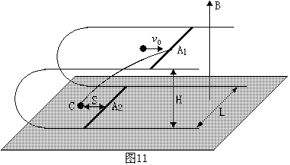
如图11所示，在磁感应强度大小为B、方向垂直向上的匀强磁场中，有一上、下两层均与水平面平行的“U”型光滑金属导轨，在导轨面上各放一根完全相同的质量为$m$的匀质金属杆$A_{1}$和$A_{2}$，开始时两根金属杆位于同一竖起面内且杆与轨道垂直。设两导轨面相距为H，导轨宽为L，导轨足够长且电阻不计，金属杆单位长度的电阻为r。现有一质量为$\frac{m}{2}$的不带电小球以水平向右的速度$v_{0}$撞击杆$A_{1}$的中点，撞击后小球反弹落到下层面上的C点。C点与杆$A_{2}$初始位置相距为S。求：
（1）回路内感应电流的最大值；
（2）整个运动过程中感应电流最多产生了多少热量；
（3）当杆$A_{2}$与杆$A_{1}$的速度比为$1:3$时，$A_{2}$受到的安培力大小。
本题以电磁感应现象中金属杆滑行问题为背景, 将动力学方法、能量转化与守恒方法及动量方法与之综合考查。要求考生具有能弄清问题的物理状态、物理过程,找出其中主要因素、主要环节,能把一个复杂的实际的问题分解和抽象为若干个简单问题和物理模型,并综合运用所学知识加以解决问题。较好地反映出考生对物理学科基本内容和学科体系的把握, 既能鉴别出考生能力水平的高低, 还能对中学物理教学起到良好的导向作用。
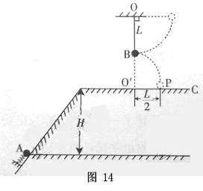
（07年）17．（16分）如图14所示，在同一竖直上，质量为2m的小球A静止在光滑斜面的底部，斜面高度为H=2L。小球受到弹簧的弹性力作用后，沿斜面向上运动。离开斜面后，达到最高点时与静止悬挂在此处的小球B发生弹性碰撞，碰撞后球B刚好能摆到与悬点O同一高度，球A沿水平方向抛射落在水平面C上的P点，O点的投影O＇与P的距离为L/2。已知球B质量为m，悬绳长L，视两球为质点，重力加速度为g，不计空气阻力，求：
（1）球B在两球碰撞后一瞬间的速度大小；
（1）球A在两球碰撞后一瞬间的速度大小；
（1）弹簧的弹性力对球A所做的功。
该题描述的物理情景过程综合性较强，涉及的物理过程有：弹簧的弹开A球、A球减速上升、A、B球碰撞、B球圆周运动、A球平抛等一系列过程；涉及的考点有：动能定理、机械能守恒、碰撞中的动量守恒，弹性碰撞中的动能守恒，平抛运动等。

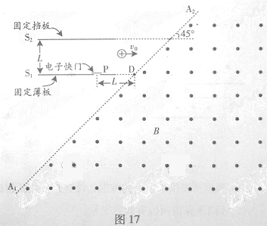
再如：
（07年）20．（18分）图17是某装置的垂直截面图，虚线A₁A₂是垂直截面与磁场区边界面的交线，匀强磁场分布在A₁A₂的右侧区域，磁感应强度B=0.4T，方向垂直纸面向外，A₁A₂与垂直截面上的水平线夹角为45°。A₁A₂在左侧，固定的薄板和等大的挡板均水平放置，它们与垂直截面交线分别为S₁、S₂，相距L=0.2m。在薄板上P处开一小孔，P与A₁A₂线上点D的水平距离为L。在小孔处装一个电子快门。起初快门开启，一旦有带正电微粒通过小孔，快门立即关闭，此后每隔T=3.0×10⁻³s开启一此并瞬间关闭。从S₁S₂之间的某一位置水平发射一速度为v₀的带正电微粒，它经过磁场区域后入射到P处小孔。通过小孔的微粒与档板发生碰撞而反弹，反弹速度大小是碰前的0.5倍。
（1）经过一次反弹直接从小孔射出的微粒，其初速度v₀应为多少？
（2）求上述微粒从最初水平射入磁场到第二次离开磁场的时间。（忽略微粒所受重力影响，碰撞过程无电荷转移。已知微粒的荷质比$\frac{q}{m}=1\text{.}0×{\text{10}}^{3}C/{\text{kg}}$。只考虑纸面上带电微粒的运动）

该题的情景过程的综合性很强：电场、磁场与无场区域相衔接；电子快门的周期对运动产生的限制；入场位置与半径的关系；粒子进入磁场位置的不确定性。该题不仅涉及的知识考点多，而且对考生的能力也提出了更全面更高的要求：分析粒子在磁场中作匀速圆周运动，判断考查洛伦兹力方向，推理粒子运动范围的限度需要考生有较强的理解、推理能力；定性分析粒子的具体运动轨迹，探究其进入磁场碰板后能否出来，需要考生有较强的分析、综合、探究能力；找出轨迹的圆心和半径与磁场区域半径的关系需要具备应用数学处理物理问题的能力；象这样情景过程复杂、综合性强的题目往往还需要考生的各种能力协调发挥、综合应用。
故而，解答情景过程综合性较强的题目，需要考生有扎实、全面的知识储备；在此基础上，还需要考生具备较强理解能力，推理能力，分析综合能力，探究能力，应用数学处理物理问题的能力，以及上述能力的有效整合。
课程标准在在“知识与技能”中提出了让学生“学习物理学的基础知识，了解物质结构、相互作用和运动的一些基本概念和规律，了解物理学的基本观点和思想” 。在“过程与方法”中，提出让学生“通过物理概念和规律的学习过程，了解物理学的研究方法，认识物理物理模型和数学工具在物理学发展过程中的作用。通过自己的努力能解决学习中遇到的一些物理问题，有一定的自主学习能力。具有一定的质疑能力，信息收集和处理能力，分析、解决问题能力”。

